|  |  |
| --- | --- |
| BILAN DE RENTREE DES SERVICES DE L’ADMINISTRATION au CSA Académique  16 octobre 2023 |  |

Représentante FO : Valérie PLOUCHARD Mise en page, reprise de notes Céline

Déclaration préalable de FO

Pour rappel, le Recteur invitait les OS à participer à une réunion avant ce CSA suite aux événements d’Arras. Je n’y ai pas participé. Pour FO pas d’unité derrière Macron! Le Recteur a assisté partiellement durant le CSA.

Le point sur le bilan du CASNAV a été reporté au prochain CSA en raison de l’absence de Moktari.

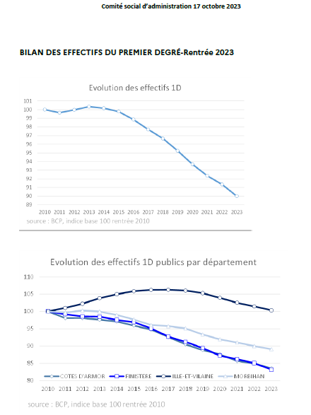

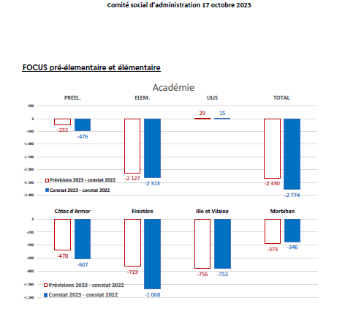

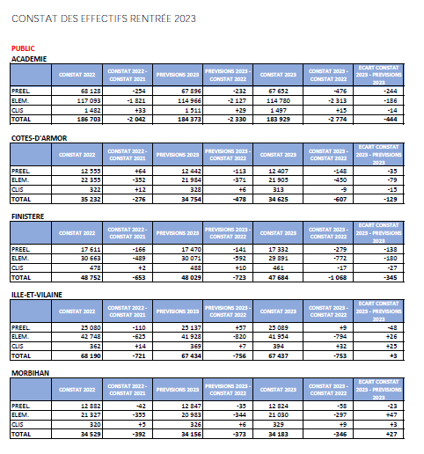

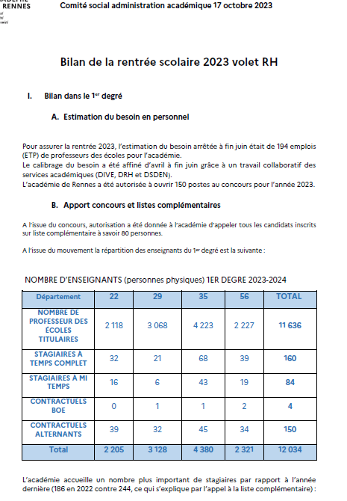

**Point bilan effectifs élèves**

Baisse plus importante que prévue dans le 1er degré ( -2774 élèves) soit 1,5%( 2,2%dans le 29; 1,7% dans le 22 ).

Perspectives : perte de 5000 élèves pour les deux prochaines années selon les prévisions INSEE.

Second degré : hausse depuis 2018 puis stagnation et baisse ( stagnation dans le35). Moins de pertes en collège que prévu car plus de doublants en 3ème faute de places dans les LP. L’augmentation des 3èmes est allée vers les LP ou l’agriculture. Plus d’élèves dans les LP et -479 élèves dans les lycées.

**Intervention de FO :** il faut baisser les effectifs car les effectifs par classes restent surchargées et ne pas déshabiller Paul pour habiller Jacques. Il faut augmenter les capacités en LP. Dénonciation de la politique de développement de l’apprentissage, la mixité des élèves sous statut scolaire et apprentis dans les classes de CAP, BACPRO et BTS et la mixité des parcours (premières années sous statut scolaire puis sous statut d’apprenti ).Taux d’abandon en apprentissage très élevé.

FO a demandé des remplaçants et recrutements de postes de secrétaires dans les établissements et le retour du bac pro comptabilité et secrétariat supprimé il y a quelques années, afin de pallier la pénurie de secrétaires qui a lieu partout.

FO a aussi évoqué la diminution des capacités en STMG alors qu’il y a des demandes et un nombre important d’élèves restés sans affectation.

Mahéo pour la FSU est intervenu suite à mes propos sur les STMG pour dire que la baisse des capacités d’accueil était le fait de leur demande ! L’administration a justifié la réduction des capacités en STMG pour rendre la filière plus attractive ! L’apprentissage s’est développé en BTS mais aujourd’hui stagnation. SGEN : demande un GT sur la carte scolaire académique pour trouver un équilibre entre départements et répartir les moyens.

UNSA : troubles du comportement des élèves à prendre en compte dans les effectifs. Une copsy de la FSU est intervenue pour préciser que sur Rennes 630 jeunes sont restés sans affectation et qu’il ne restait que très peu de places vacantes. Elle a aussi dénoncé le manque de places en LP et demandé des places dans les LP publics. Pour l’administration dans le 35 c’est un phénomène ancien qu’environ 600 élèves restent sans affectation. Il manque environ 100 places en LP sur Rennes ( mais peu de possibilités d’extension des bâtiments des établissements ). Elle évoque la mutualisation des plateaux techniques. Elle parle aussi d’une « expérimentation au LP Jaurès : «places en plus pour 20 à 30 élèves non affectés, bons élèves, non  
absentéistes».

En réalité ce dispositif est vide, c’est une sorte de prépa pro. L’objectif est d’augmenter les places ULIS en LP.

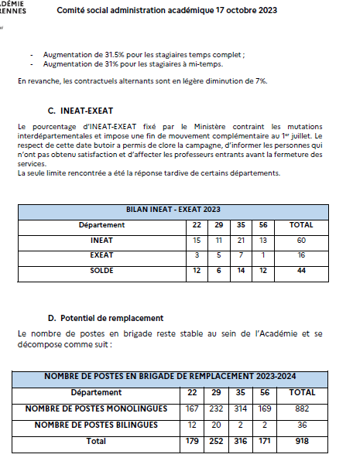

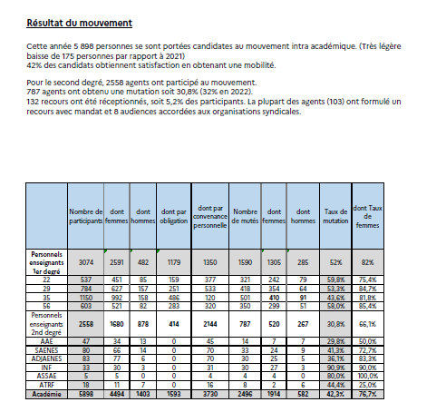

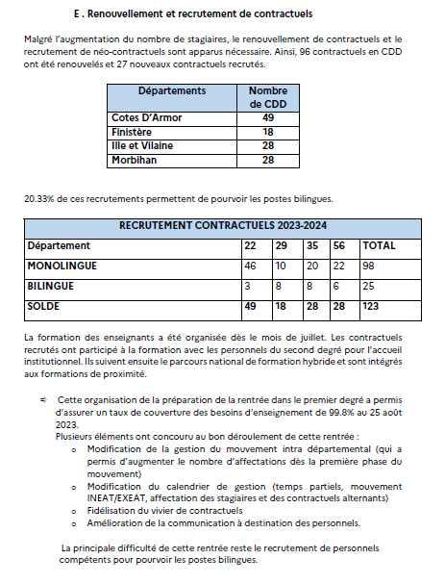

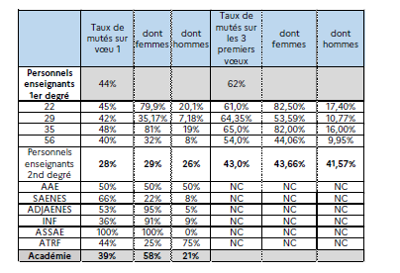

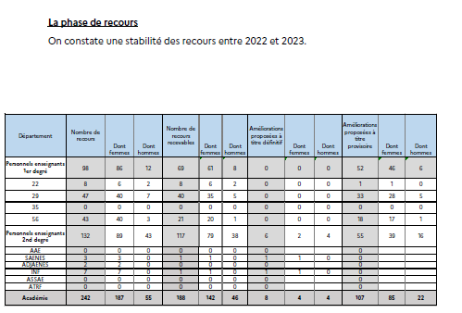

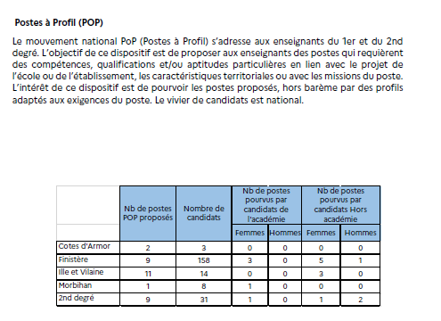

**Point bilan des mouvements des personnels :**

1er degré : 150 postes offerts aux stagiaires dans l’académie (285 admissibles/127admis ). Les listes complémentaires sont épuisées (une partie a renoncé ). L’administration évoque la fidélisation des contractuels. Il y a 123 contractuels sur l’académie.

L’administration évoque le « calibrage» des brigades : dans le 29 les PE sont plus âgés; problème dans le remplacement en Breton et dans le 35 priorité dans les établissements REP.

Dans le 22 il y avait déjà des contractuels. Les INEATS ne sont pas couvertes car l’Ilede France ne laisse pas sortir les PE. Les temps partiels sont en partie couverts par des contractuels. Difficulté à trouver des contractuels autour de Loudéac et Dinan SUD. Il n’y a pas beaucoup de candidatures sur les postes POP du 22. Pour l’administration la date butoir des ineats/exeats au 1er juillet a permis d’affecter des contractuels au plus tôt. La SG évoque des «procédures » qui datent du siècle d’avant et le marchandage avec certaines académies qui dure jusqu’au 28 août». Pour le second degré, la DRH a parlé d’ «anticipation». La cellule de rentrée a eu lieu plus tôt. Tableau des 10 établissements en tension au 4 septembre, des lycées : 1 Sérusier 2 Vauban 3 Bienvenu 4 PMF 5 Macé 6 Avril 7 Dupuy de Lome 8Lesven9Savina 10 CNED

Au 16 oct dans l’ordre : JM Lebris, Bienvenu, DDL, Charles de Gaulle, Bréquigny Disciplines en tension au 16 octobre :

1 Breton 2 Anglais 3 Maths 4 Assistant chefs des travaux 5 Lettres modernes 6 Espagnol 7 Techno 8 génie électronique 9 EPS puis dans l’ordre SVT, Physique Chimie, génie électrotechnique, Education musicale, Arts plastiques et Allemand. La FSU a évoqué le contournement des règles d’affectation au nomde la continuitépédagogique et le besoin de clarification. Mahéo a dit qu’il n’était pas contre la continuité pédagogique mais qu’il y avait de l’opacité et des tensions. FO a demandé le strict respect des règles d’affectation ( dans l’ordre TZR, CDI, CDD), le respect du barème et de l’ancienneté et pas autre chose. Pas de mutation des collègues en raison des suppressions massives de postes et même difficultés à trouver des postes pour les collègues en mesure de carte scolaire dans certains départements même en maths !

Réponse administration : 79% des TZR affectés fin août, baisse du taux d’obtentionde mutation ( 32% en 2022 30 % en 2023 ).

7,5% de recours satisfaits et un demi des recours en amélioration à titre provisoire. Concernant la continuité pédagogique l’administration a parlé de maintien de collègue contractuel là où il n’y avait pas de candidat TZR. Propos de la SG : «règles maintenues pour couvrir les besoins».

Un SNEP FSU au sujet de l’optimisation parle d’exploitation et de dégradation. 22contractuels en EPS et d’anciens TZR mal affectés au profit de néo-contractuels.

**Filière IATSS :**

Rentrée difficile a dit l’administration.

Créations de postes administratifs arrivées en fin d’année scolaire. Fidélisation des contractuels

Diversificatin des canaux de diffusion des offres de postes

Peu de recours pour les mutations.

**La moitié des postes de médecins scolaires sont à pourvoir.**

FO a demandé le remplacement de collègues secrétaires absents dans les établissements.

**Point sur la mise en œuvre du PACTE**

**Consommation :**

**1er degré : 18% de l’enveloppe des 4 départements soit** 28% pour le soutien FRCSMaths; 25% pour soutien aux élèves en difficultés; 21% stages de réussite et écoles ouvertes.

**Second degré : 19% de l’enveloppe consommés**

**24% en collèges, 21% en LGT et 10% en LP**

**Collèges :** 37% devoirs faits, 32% RDC, 13%projets innovants.

**Lycées** : 46% RDC, 23% Projets innovants et 11% découverte des métiers. **LP** : 32% RDC , 18% découverte des métiers et 17% projets innovants.

**Dans l’académie 1983 enseignants du second degré ont signé un PACTE. FSU demande une lettre de cadrage aux chefs d’établissement.**